Дата проведення уроку 03.06.2020 р.
Професія: «Штукатур.»
Група: МГШМ – 22.
Майстер в/н: Гончаренко Світлана Михайлівна вайбер 096-25-18-113.
Урок № 14.
Тема уроку: Приклеювання листів сухої штукатурки за раніше виставленими мая-
ками.
Мета уроку:
навчальна: формування знань при приклеюванні листів сухої штукатурки за раніше
виставленими маяками.
Дидактичне забезпечення уроку: опорний конспект, навчальний елемент, техноло-гічна карта, відеоролик + силка.

Структура уроку:
1. Повторення пройденого матеріалу 08:00 - 09:30 год.
(надати письмово відповіді на поставлені запитання, відповіді надсилати на вайбер до 09:30 год.)
- описати організацію робочого місця при перетиранні поверхонь;
- перелічте інструмент і інвентар, який ви використовуєте при перетиранні повер-
хонь;
- в якому випадку виконують перетирання поверхні;
- технологія виконання перетирання поверхонь;
- безпечні умови праці під час робіт на висоті;
- безпека умови праці при роботі з ручним інструментом.

2. Пояснення нового матеріалу 09:30 – 13:00 год.
* Інструктаж з ОП та БЖД.
- працювати слід в спецодязі (комбінезон або костюм, взуття на гумовій підошві, головне вбрання, рукавиці, при необхідності в захисних окулярах.), який повинний бути застебнутий на всі гудзики.
- риштування повинні бути міцними, стійкими, мати огородження не меше ніж 1,5м.
- періодично очищати настил від будівельного сміття;
- використовувати тільки справні інструменти;
- забороняється класти інструмент на поручні огороджень або на необгороджений край риштувань;
- забороняється торкатись електропроводів і кабелів, що перебувають під напру-гою;
- після закінчення роботи слід упорядкувати робоче місце: розвантажити риштуван-ня від будівельних матеріалів, інструментів; зібрати і скласти інструмент у спеціально відведене місце;
- після закінчення роботи необхідно вимити обличчя і руки; при можливості прийняти душ.
* Організація робочого місця.
- робоче місце повинно бути добре освітлене природним світлом;
- на робочому місці не повинно бути зайвих матеріалів і будівельного сміття;
- робоче місце обладнують пристроями, які забезпечують нормальні гігієнічні умо- ви (освітлення, захист від протягів тощо);
- інструменти і матеріали на робочому місці розміщують так, щоб під час роботи не доводилось робити зайвих рухів;
- робоче місце необхідно утримувати в чистоті і порядку; не допускати знаходжен-ня зайвих предметів , скупченості та розкидання інструментів і інших предметів.
* Опис технологічного процесу.
Листи сухої штукатурки кріплять різними способами.
Розглянемо кріплення листів сухої штукатурки до раніше вже виставлених маяків.

І. Приготування монтажного гіпсового клею «Siniat» PLATO Fixer:

-налийте в ємність чистої води;
-засипте суху суміш монтажного
клею;
-перемішайте за допомогою
електродриля з насадкою;
-залиште монтажний клей на
3-5 хвилин і перемішайте
вдруге.

Перемішування монтажного клею необхідно здійснювати на низьких оборота, щоб суміш не вбирала в себе повітря і не утворювались бульбашки.
Приготовлений монтажний клей повинен бути однорідним, йогонеобхідно викорис-тати протягом 30 хвилин.

ІІ. Кріплення листів сухої штукатурки до раніше виставлених розчинових мая-ків.

-нанесіть на раніше влаштовані
маяки приготовлений клей мон-
тажний шаром 3-5 см.;
-приставте лист сухої штукатурки
до маяків;
-припресуйте встановленний лист
ударами правила.

Кромки листів сухої штукатурки повинні опиратись на суцільну смугу (маяк).
По кромках листів, що стикуються, рекомендується влаштовувати більш широкі мая-
ки,щоб на них можна було укласти кромки двох листів. Кромки листів можуть прими-кати впритул одна до одної, але якщо між ними є зазор залишений, то він не повинен перевищувати 6 мм.
Листи, що наклеюються повинні знаходитись в одній площині.

Опорні конспекти.
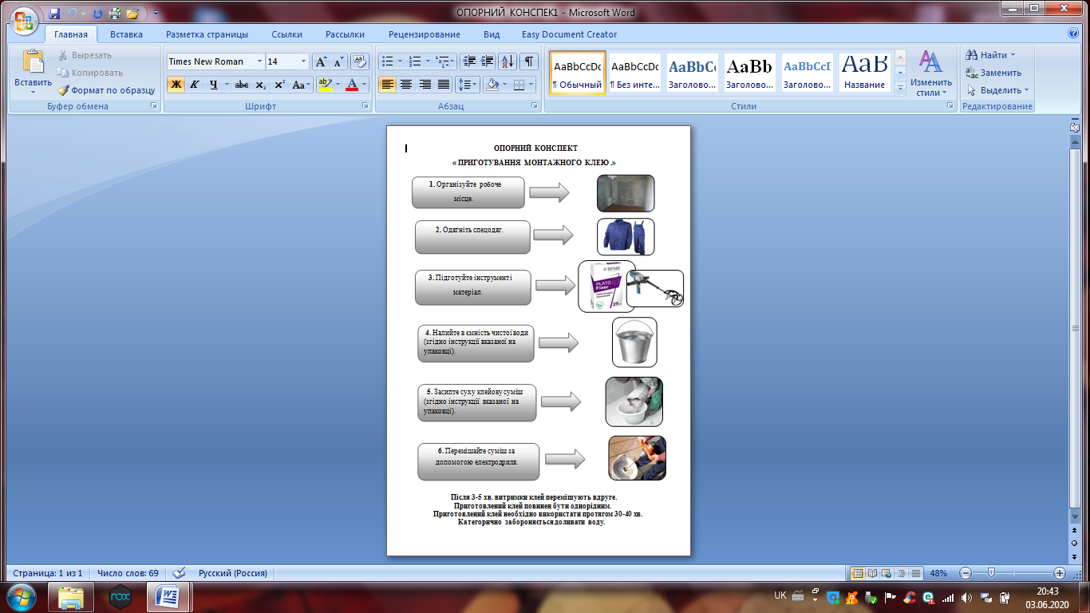

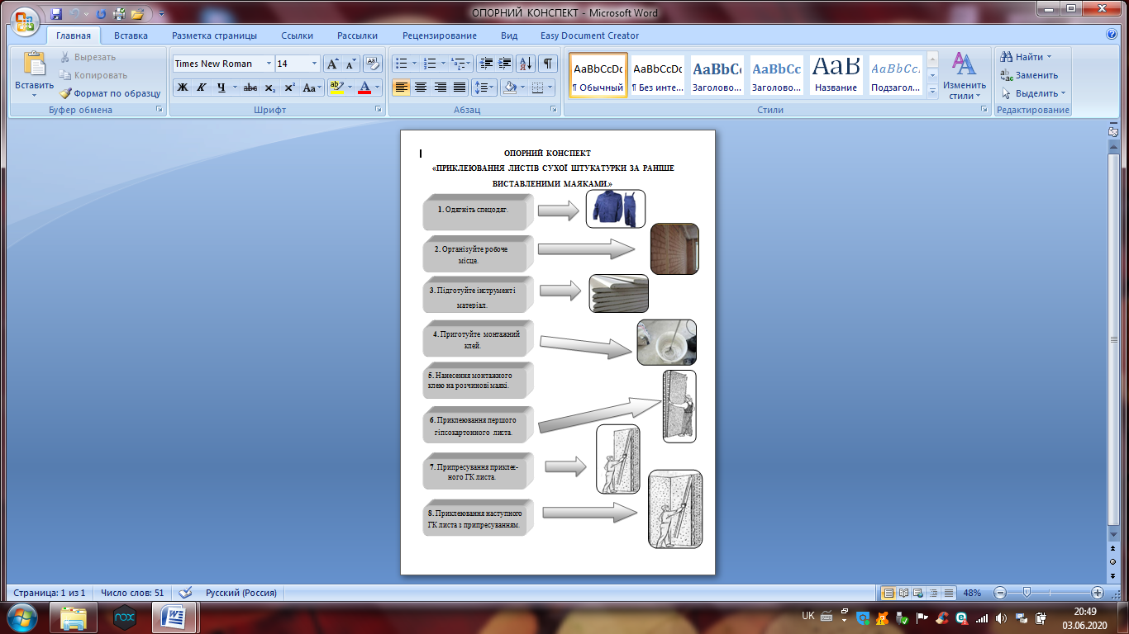
Навчальний елемент.
«Приклеювання листів сухої штукатурки за раніше виставленими маяками.»
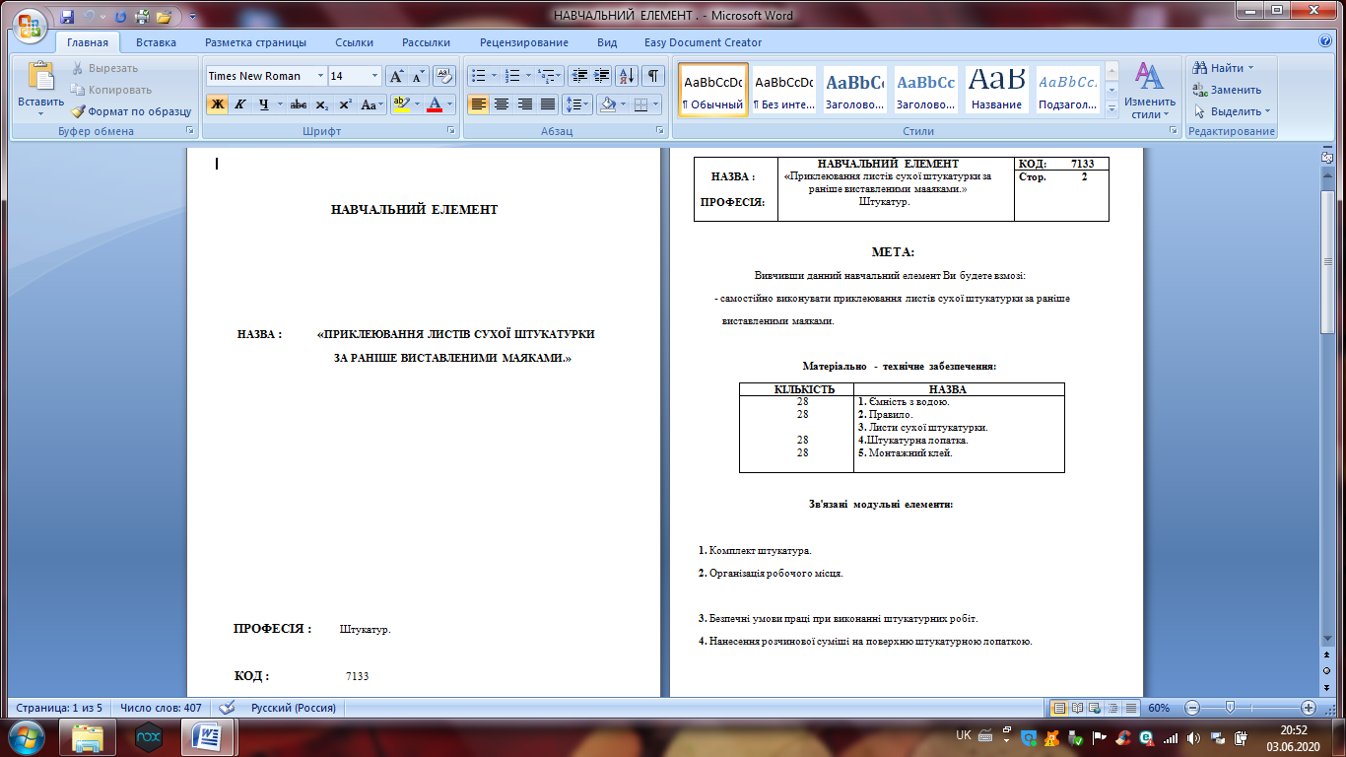
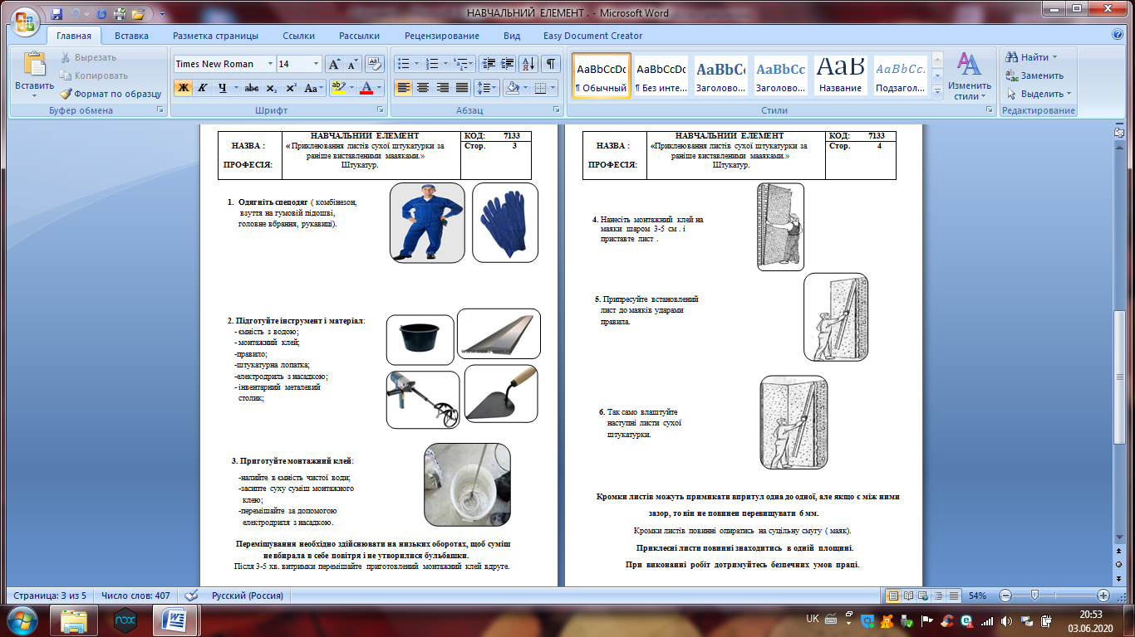

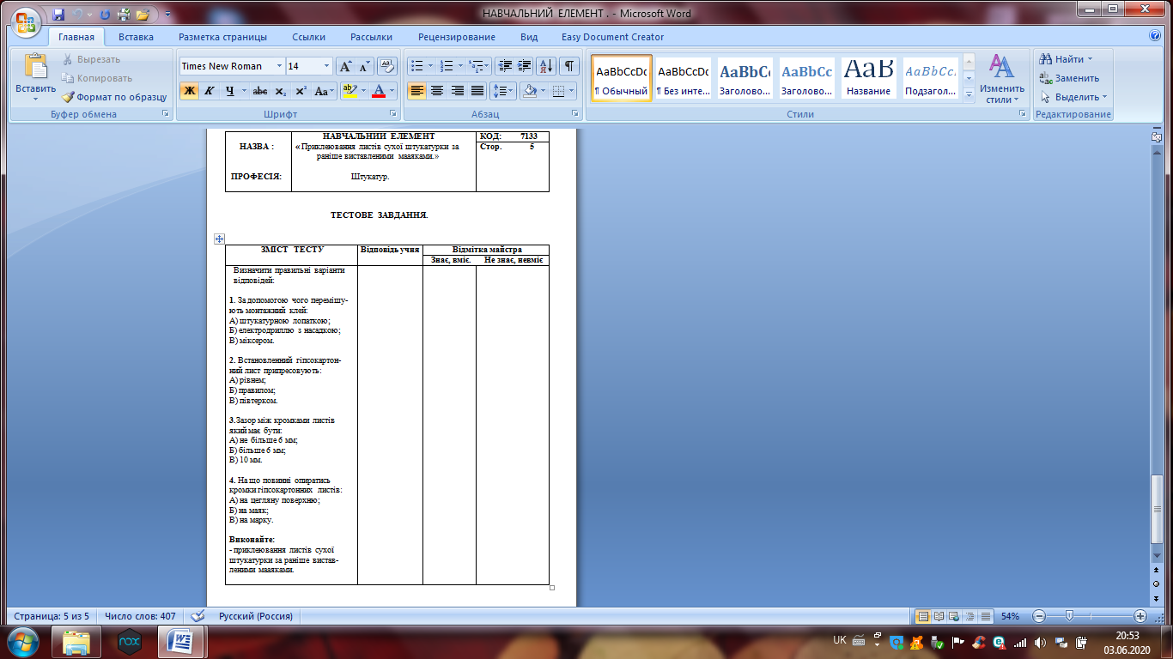
Технологічна карта на тему:
«Приклеювання листів сухої штукатурки за раніше виставленими маяками.»
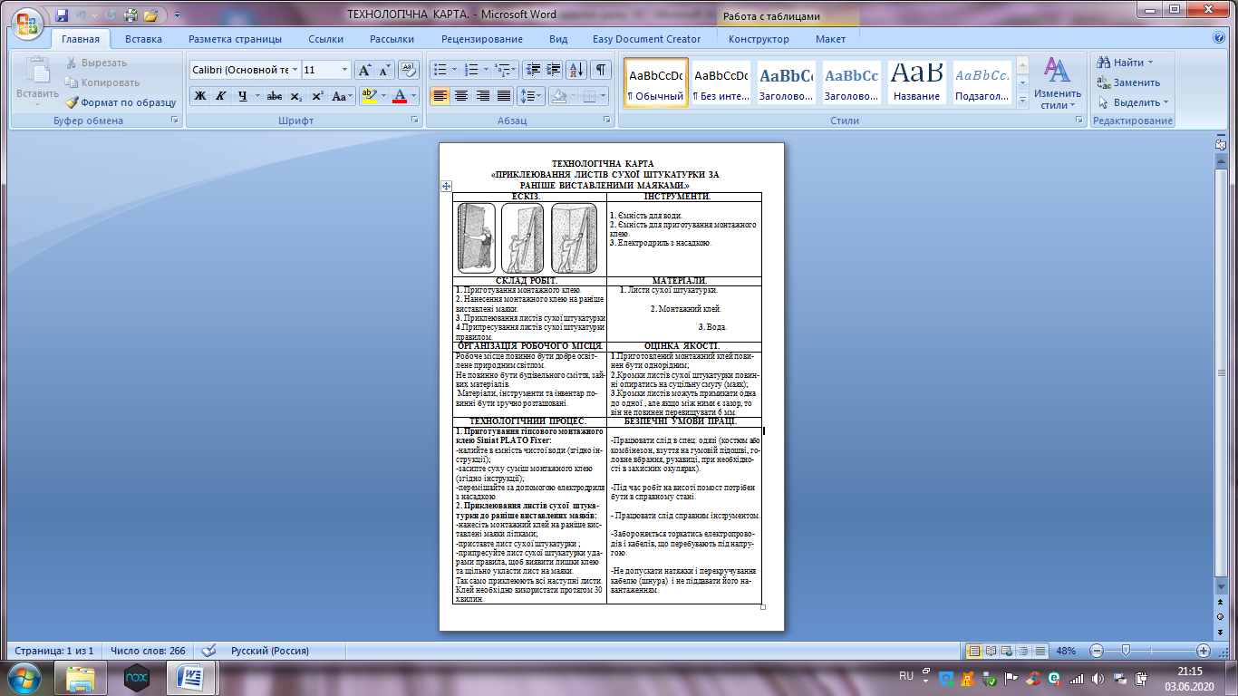

Відеоролик за посиланням:
https://www.youtube.com/watch?v=ZNqiUddhZ2o

Переглянувши відеоролик, дайте письмову відповідь: які зауваження ви помітили.

3. Закріплення нового матеріалу 13:00 - 14:30 год.

Оберіть правильний варіант відповіді:

1. При приготуванні монтажного клею спочатку:
А) насипають суху суміш ;
Б) наливають воду в ємність;
В) одночасно наливають воду і насипають суміш.

2. При приготуванні монтажного клею всі компоненти перемішують :
А) кельмою;
Б) електродриллю з насадкою;
В) палицею.

3. Приготовлений монтажний клей повинен бути:
А) однорідним без грудочок;
Б) рідким;
В) тістоподібним.

4. Перший лист сухої штукатурки починають приклеювати:
А) з середини стіни приміщення;
Б) з кута стикування двох стін;
В) від дверного пройому.

5. Кромки двох листів повинні опиратись на:
А) стіну, яку опоряджують;
Б) суцільну смугу (маяк);
В) заходити один на одний.

6. Який максимальний зазор може бути при стикуванні двох листів:
А) 10 мм;
Б) до 6 мм;
В) 1-2 мм.

7. Листи сухої штукатурки припресовують :
А) за допомогою будівельного рівня;
Б) за допомогою правила;
В) за допомогою рейки.

4. Домашнє завдання: прочитати, закріпити новий матеріал
Підручник : А.О.Суржаненко , О.М.Шепелев «Малярні і штукатурні роботи» стор. 62.

Відповіді надсилати з 13:00 – 14:30 на вайбер 096-25-18-113.

Майстер виробничого навчання : Гончаренко С.М.

